Skrivkurs: gemensam berättelseram
Lärarledd skrivkurs i liten grupp där varje elev skriver sin egen bok inom en gemensam ram, för åk 3–6
Skrivning · åk 3–⁠6 · 60 minuter per pass, två till tre gånger i veckan · Fyra till tio elever
En skrivkurs i liten grupp där eleverna lär sig bygga en berättelse del för del. Var och en skriver sin egen bok till ett yngre barn, i sex delar efter samma ram. Du visar ett skrivfokus i varje del, och alla berättar innan de skriver. Du blandar elever som behöver stöd med elever som skriver med flyt.
Område | Skrivning | Årskurs | åk 3–⁠6
Format | liten grupp, par, enskilt, helklass | Tid | 60 minuter per pass, två till tre gånger i veckan
Period | 15 pass, fem till åtta veckor | Grupp | Fyra till tio elever
Uppdaterad | 28 oktober 2026
Material | berättelseramen, elevens bok och blad, kortet Berätta, blädderblock, skylt och diplom, häftapparat · allt material under Kursens material

Så visar du skrivfokuset
Fyra bilder ur filmen om det första passet i en del. Läraren pekar på dagens del i ramen och skriver sin del i sin bok på blädderblocket medan hon tänker högt. Sedan berättar eleverna i par, och Elias skriver det han berättade. Filmen på metodens sida visar samma sak i rörelse.
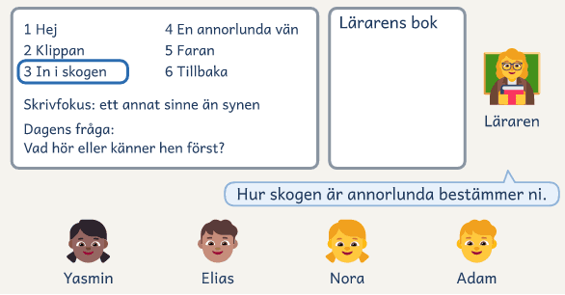  1 · Läraren visar dagens del, och eleverna bestämmer hur. | 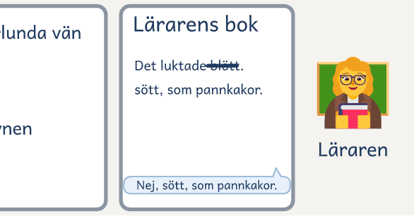  2 · Läraren börjar med lukten, tvekar och byter ord.
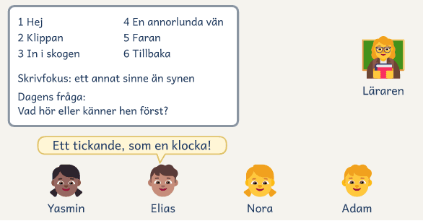  3 · Nora ställer dagens fråga, och Elias berättar. | 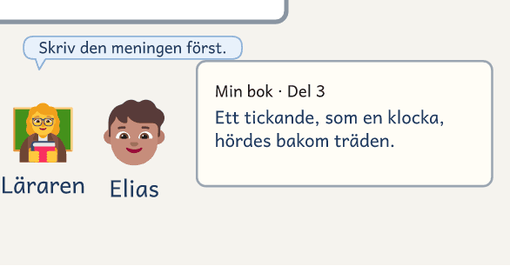  4 · Elias börjar sin del med det han berättade.

Skrivkurs: gemensam berättelseram är en kurs för fyra till tio elever i åk 3–6. Alla följer samma ram i sex delar, men var och en skriver sin egen bok, med egna personer, platser och händelser. Ramen säger i sex korta stycken vad som händer, till exempel att huvudpersonen går in i en skog som är annorlunda. Hur skogen är annorlunda bestämmer eleven. Två ramar är färdiga, Den magiska skogen och Hunden som försvann, och en tredje gör du med gruppen. Boken är till ett yngre barn.
På bordet ligger elevens bok, där eleven skriver dagens del på en sida med en ruta att rita i. Där ligger också bladet Min ram, där eleven skriver sina val för varje del, och bladet Mitt mål. Kortet Berätta, med frågorna kamraten ställer, ligger mellan två elever. På tavlan står ramen, och på blädderblocket skriver du din egen bok i samma ram, en del i taget.
Eleven lär sig genom att se dig skriva och höra dig tänka högt. I varje del visar du ett skrivfokus, som att börja med ett annat sinne än synen eller visa en känsla i kroppen, och du tvekar och ändrar på blädderblocket. Sedan berättar alla sin del för en kamrat innan de skriver. Medan de skriver läser du över axeln och ställer en fråga, och mitt i skrivtiden läser de början på varandras delar i Galleriet. Där lånar de ett sätt att skriva men inte det som händer, och bestämmer vad de ändrar. Efter varje del skriver eleven på Mitt mål vad hen tar med sig till nästa. Barnet ger eleven någon att skriva för: en sexåring måste förstå var skogen är och vem som pratar.
Kursen har 15 pass. I pass 1 får eleven veta vilket barn boken är till, skriver en kort berättelse till en bild och ritar sin huvudperson. Sedan tar varje del två pass. I introduktionspasset visar du ett skrivfokus och eleverna börjar på delen. I fortsättningspasset läser de först sin början igen, ser två sätt att skriva samma ställe och skriver sedan klart. I början av pass 8 provläser eleven del 1–3 för barnet, som ritar vännen i del 4. I pass 14 gör eleverna boken klar, och i pass 15 läser de böckerna för barnen på ett boksläpp i biblioteket.
Ett exempel: Elias i åk 4 skriver till Tove, som är sex år. I del 3 frågar kamraten honom ”Vad hör eller känner hen först?”, och hans skog börjar med ett tickande, som en klocka. I pass 8 ritar Tove vännen som bor i skogen, och teckningen ligger på bordet när Elias skriver del 4.
Så fungerar insatsen
Kursen har 15 pass om 60 minuter, två till tre i veckan under fem till åtta veckor, och gruppen har fyra till tio elever. Alla följer samma ram i sex delar, men var och en skriver sin egen bok till ett yngre barn. Varje del tar två pass med fem steg: Ramen, Skrivfokus, Berätta, Skriv och Dela. I introduktionspasset visar du ett skrivfokus och eleverna börjar på delen, och i fortsättningspasset skriver de klart. Efter del 3 provläser eleven för barnet. I pass 14 gör eleverna boken klar, och pass 15 är boksläppet. I pass 1 och 14 skriver eleven en kort berättelse till en bild, och ni jämför dem.

Så sätter du ihop gruppen
Kursen är för elever i åk 3–6 som skriver några meningar själva eller med skrivstöd, men vars berättelser tar slut när problemet kommer. Den som ännu inte ljudar ihop ord behöver läsinlärning först. Du väljer i förväg två till fyra elever som behöver stöd. Sedan presenterar du kursen i klasserna med skylt och diplom, ”En skrivkurs där vi skriver en hel bok var”, och frågar vilka som vill vara med. Två eller fler som skriver med flyt anmäler sig, och de ger gruppen kamrattexter att låna grepp ur. Gruppen har fyra till tio elever, och ingen vet vem som är vald av vilket skäl. Alla är utvalda.

Tre saker att hålla fast vid
Ramen styr rörelsen, inte meningarna. Om uppgiften styr varje mening blir alla texter lika, och elevens röst försvinner. Alla berättar muntligt för en kamrat innan de skriver, eftersom det ger idén en första form och gör att ingen sitter med en tom sida. Och eleverna lånar grepp av varandra men behåller sitt eget innehåll: en spännande inledning eller ett sätt att visa en känsla får andra pröva, men kamratens huvudperson och händelser förblir kamratens.

Vad ramen bestämmer och vad eleven bestämmer
Det gemensamma | Det varje elev gör till sitt
Tema och genre | Huvudperson och andra karaktärer
Berättelsens rörelse i sex delar | Plats och miljö
Ett skrivfokus per del | Det konkreta problemet
Läsaren: ett yngre barn | Händelser, vändning och slut
Gemensamma ord, exempel och samtal | Berättelsens röst och ton

Kursen pass för pass
Tabellen visar alla 15 pass. I del 1–6 ser du vad som händer med Vilda i Den magiska skogen och med Bus i Hunden som försvann. Med en egen ram fyller ni i Berättelseram 3 tillsammans, och där står det som händer. Det som bara gäller passen i en viss del står på delens sida, under Till läraren: delarna.
Delen | Det som händer i Den magiska skogen | Det som händer i Hunden som försvann | Skrivfokus | Läsaren och svaren
Start  Pass 1 | Eleven får veta vem boken är till, hör ramen och hittar på sin huvudperson. | Eleven får veta vem boken är till, hör ramen och hittar på sin hund. | Ingen | Barnets namn överst på Min ram
Del 1  Pass 2–⁠3 | Vilda vågar klättra men inte hoppa. | Bus väcker familjen men är rädd för åska. | Personen | Galleriet, pass 2
Del 2  Pass 4–⁠5 | Vilda hittar ett handtag i klippan. | Bus följer en hare, och sedan är bilen borta. | Spänningen | Du svarar skriftligt efter pass 4
Del 3  Pass 6–⁠7 | Skogen bakom klippan är annorlunda. | Bus sover första natten under en bänk i staden. | Platsen med sinnena | Galleriet, pass 6
Del 4  Pass 8–⁠9 | Vilda möter en liten vän som behöver hjälp. | Bus möter en katt som säger att hon vet vägen. | Dialogen | Barnet svarar och ritar den nya karaktären
Del 5  Pass 10–⁠11 | Vilda vågar inte hoppa, men måste välja. | Bus blir stående framför en lastbil, men Lovas röst i huvudet får honom att springa. | Faran och valet | Du svarar skriftligt efter pass 10
Del 6  Pass 12–⁠13 | Vilda kommer hem med ett silverlöv. | Bus hittar hem till Lova och är nu bara rädd för åska. | Slutet | Starterna, pass 13
Boken  Pass 14–⁠15 | Boken blir klar, och barnen får höra den. | Boken blir klar, och barnen får höra den. | Ingen | Kamraten, och barnen på boksläppet

Läsarna är yngre barn, och det du ska boka står i listan Före kursen. Tabellen Läsarna i olika skolformer säger hur du gör när skolan saknar yngre elever.

Introduktionspasset, 60 minuter
Introduktionspasset är grundpasset, och kursen har sex sådana, ett för varje del. Fortsättningspasset har en egen tabell efter introduktionspassets.
Introduktionspassets tabell visar ett pass med två texter, som pass 2, 6 och 10. De två korta texterna handlar om samma sak, och bara den andra använder delens skrivfokus. Ramens text är ramens exempel på hur delen kan låta. Det som skiljer i ett visst pass, också minuterna, står på delens sida. Minuterna är hållpunkter.
Pass 4: ramen 0–5 minuter, skrivfokus 5–17, berätta 17–25, skriv 25–52 och dela 52–60.
Pass 10: ramen 0–5 minuter, skrivfokus 5–20, berätta 20–30, skriv 30–52 och dela 52–60.
Pass 12: ramen 0–5 minuter, skrivfokus 5–17, berätta 17–25, skriv 25–52 och dela 52–60.
Ramen  0–5 min | Skrivfokus  5–20 min | Berätta  20–28 min | Skriv  28–52 min | Dela  52–60 min
Gemensamt · Hela gruppen, med dig vid tavlan | Läraren visar · Du tänker högt | I par · Två och två, med kortet | Enskilt · Var och en i sin bok | Gemensamt igen · En mening var

Fas | Rutinen i 5 steg | Så leder du det
Före passet | Skriv ett utkast till din del. Skriv skrivfokuset och dagens fråga på tavlan. Bestäm paren.
Ramen  0–5 min | 1. Du läser din förra del. Eleven läser tyst slutet på sin förra del och raden på Mitt mål. Sist pekar du på dagens del i ramen. | ”Hon är rädd för höjder. Det måste jag komma ihåg till del 5.” Peka på dagens del: ”Vad som är annorlunda bestämmer ni.”
Skrivfokus  5–20 min | 2. Gruppen jämför två texter och hittar greppet i ramens text. Du skriver din del på blädderblocket och tänker högt. | Ställ frågorna under texterna, och säg vad greppet heter. Tveka högt: ”Det luktade blött. Nej, sött, som pannkakor.” Gruppen samlar ord. Vänd bort blocket.
Berätta  20–28 min | 3. I par berättar var och en sin del, och kamraten frågar med kortet Berätta. Sist skriver eleven sina val i Min ram. | ”Ställ dagens fråga först.” Lyssna på den som brukar fastna: ”Bra. Skriv det du just sa.”
Skriv  28–52 min | 4. Alla skriver. Vid minut 38 går ni ett varv i Galleriet. | Läs över axeln och peka: ”Här visar du att han är rädd utan att skriva rädd.” Fråga om det som saknas.
Dela  52–60 min | 5. Alla läser en mening med skrivfokuset, och alla ändrar en sak. | ”Vad gör meningen för läsaren?” Den som lånade säger av vem.
Efter passet | Läs början på allas delar, omkring en minut per text. Skriv själv två korta versioner till fortsättningspasset: en som liknar det många skrev och en med det som fattades.

Den som är klar läser delen för en kamrat, lägger till en mening med dagens skrivfokus eller ritar delens bild.
Skrivtiden: när läraren läser över axeln
Fyra bilder ur filmen om skrivtiden: läraren pekar där Adam redan har använt skrivfokuset och ställer en fråga där en detalj saknas. Adam ändrar själv och får läsa meningen för gruppen sist i passet. Filmen på metodens sida visar samma sak i rörelse.
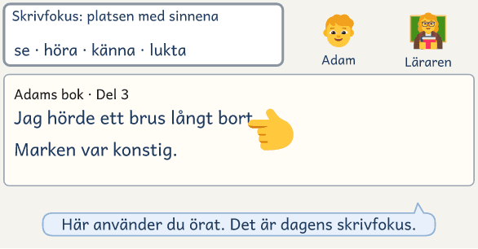  1 · Läraren pekar där Adam redan har använt skrivfokuset. | 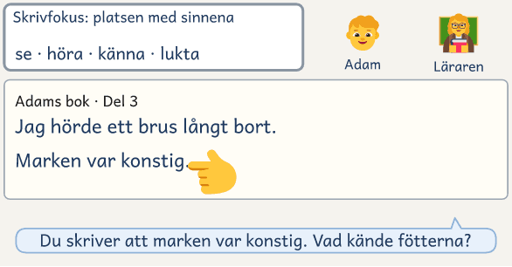  2 · Läraren frågar om det som saknas och skriver inget.
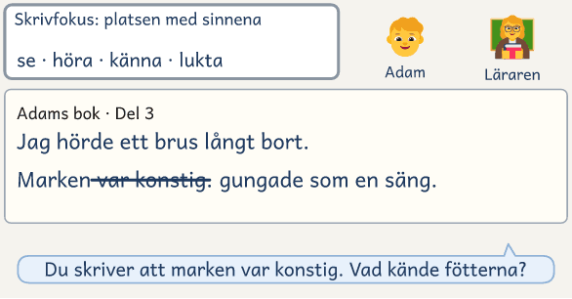  3 · Adam ändrar själv till ”marken gungade som en säng”. | 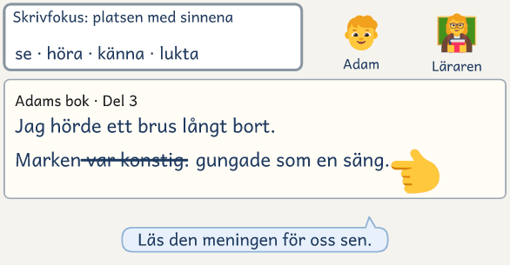  4 · Adam får läsa meningen för gruppen sist i passet.

Fortsättningspasset, 60 minuter
Fortsättningspasset har samma fem steg som introduktionspasset och går i pass 3, 5, 7, 9, 11 och 13. Pass 3 och 7 börjar som tabellen visar, pass 5 och 11 med ditt svar och pass 9 med barnets. Pass 13 börjar med Starterna runt bordet. Du läser din egen början först. Sedan läser var och en sin början högt, och de andra säger var de var med och vad de undrar. Är ni fler än sex, sitter ni vid två bord.
Tid | Steg | Det som händer
0–⁠8 min | Ramen | Var och en läser tyst sin påbörjade del och ändrar eller behåller sin början.
8–⁠13 min | Skrivfokus: Två sätt i era texter | Visa dina två versioner: ”Vad gör den andra för läsaren?” Sudda dem och säg: ”Samma sätt, ditt eget innehåll.” Alla prövar greppet.
13–⁠17 min | Berätta | Paren berättar resten av delen.
17–⁠45 min | Skriv | Skriv klart. Frågan över axeln.
45–⁠50 min | Skriv: delens bild | Alla ritar bilden. I Min ram ringar de in det som kan återkomma.
50–⁠60 min | Dela | Eleven säger sitt mål och läser delen. Kamraten säger var hen var med, vad hen undrar och om målet hördes. Eleven ändrar där kamraten undrade och skriver ett nytt mål på Mitt mål.

Arbetsform: gemensamt, läraren visar, i par, enskilt, gemensamt igen
Passet rör sig från dig till eleven och tillbaka till gruppen. Med fyra till tio elever hinner alla läsa upp något i varje pass, och de som skriver med flyt blir gruppens levande mentortexter. Blir en elev över i Berätta, är du kamrat. I en klass sitter eleverna fyra till sex vid varje bord och gör Dela, Galleriet och Starterna där. Ditt svar efter pass 4 och 10 skriver du då till dem som behöver det mest. De andra läser sin del för en kamrat i början av pass 5 och 11, och kamraten svarar med kortets baksida.

Exempel: så går ett pass till
Gruppen:
sex elever i årskurs 4. Exemplet är pass 6, introduktionspasset för del 3 i Den magiska skogen, ”In i skogen”. Skrivfokus: platsen med sinnena.

Läraren läser sin del 2 högt från blädderblocket, där hennes huvudperson hittar en stig som inte fanns i går. Sedan säger hon: ”Hon är rädd för höjder. Det måste jag komma ihåg till del 5.” Eleverna läser tyst sin rad på Mitt mål, och Leos rad är ”Jag ska inte säga allt.” Läraren pekar på del 3 i ramen. ”I dag går era huvudpersoner in i skogen. Ramen säger att skogen är annorlunda. Hur den är annorlunda bestämmer ni.”
Läraren läser de två texterna om källaren hos mormor högt. Gruppen säger att båda handlar om samma källare och att den andra börjar med lukten. Sedan läser hon mentortexten ur ramen högt: ”Det första jag märkte var tystnaden.” Hon frågar: ”Var gör den här texten samma sak?” ”Hon börjar med ett öra, inte med ögonen”, säger Yasmin. Läraren skriver på tavlan: se, höra, känna, lukta. Sedan skriver hon sin del och tänker högt: ”Jag vill att det ska lukta något. Blött? Nej, det luktade sött, som pannkakor. Det är konstigt i en skog, bra.” Gruppen fyller spalterna: silverlöv, ljus utan sol, fåglar som inte låter som fåglar. Hon vänder bort blocket.
Eleverna berättar i par. Elias sitter tyst tills Nora ställer dagens fråga: ”Vad hör eller känner hen först?” Då kommer det: ett tickande, som en klocka. Läraren hör det och säger: ”Skriv den meningen först.” Alla skriver sina val i Min ram och börjar sedan på sin del. Läraren läser över Adams axel och pekar: ”Här skriver du att marken var konstig. Vad kände fötterna?” Adam ändrar till ”marken gungade som en säng”.
Vid minut 38 lägger alla boken öppen på sin plats och går ett varv. Var och en pekar på ett ställe i en kamrats bok, och Sofia pekar på Adams. ”Han skriver vad fötterna känner”, säger hon. Nora skriver en mening om marken i sin egen skog: den är kall som snö mitt i sommaren. Hon sätter en stjärna i kanten.
Sist läser alla en mening där de beskriver skogen med ett sinne. Nora läser meningen med stjärnan och säger att hon lånade av Adam. Alla ändrar en sak. Efteråt läser läraren början på allas delar och skriver en kort notering: Elias behöver berätta för läraren innan han skriver, och flera skriver bara vad huvudpersonen ser. Till pass 7 skriver läraren själv två versioner av en mening om marken, en med ögonen och en med fötterna.

Stödet att komma igång
Den som inte kommer igång efter Berätta har oftast idén men inte första meningen. Börja med att fråga, och ge mer stöd ett steg i taget.
Fråga alltid först:
Vad skrev du att du gör när du kör fast?
Vad sa du till din kamrat? Säg det igen.
Var är din huvudperson nu?

En stödtrappa att gå uppför i stunden. Ge inte nästa steg förrän de har prövat det föregående:
- Uppmuntran: ”Det du sa till Nora var bra. Skriv det.”
- Rita först: i två eller tre minuter ritar eleven det första huvudpersonen ser eller hör i delen, i rutan på Min bok: sidan. Fråga ”Vad är det där?” och säg ”Skriv det.”
- Starthjälp med första meningen: ”Jag hjälper dig med första meningen. Säg den till mig.” När eleven har sagt den, säger du: ”Bra tanke. Skriv ner den.”
- Du skriver första meningen åt eleven, med elevens ord, och eleven skriver nästa.
Den som har skrivstöd, som tal till text eller tangentbord, använder det i hela kursen. Eleven klistrar då in en utskrift på Min bok: sidan och gör titeln och bilden för hand.

Det du ser, och det du gör
Det här brukar hända i kursen, och så gör du. Skrivstrategier är ett A4 på kursens sida att ha i handen under skrivtiden. Där står fler strategier för texten och läsaren.
Skrivstrategier: niclasfohlin.se/skrivstrategier
Det du ser | Det du gör
Ett namn eller en sak ändras mellan delarna | I pass 13 läser eleven hela boken och ändrar så att det stämmer.
Eleven lånar kamratens händelse | Fråga ”Hur gjorde Nora, och hur blir det i din berättelse?” Låt eleven byta kamratens ord mot sina: finns sättet kvar, har hen lånat ett grepp.
Eleven vill lösa faran med ett slag eller ett skott | Säg ”Din bok är till Tove. Hur kan din huvudperson komma undan utan att någon skadas?”
Eleven skriver ”Hon blev rädd.” | Fråga ”Hur märker läsaren det?”
Delen växer, och eleven hinner inte klart | Hellre en halv sida färdig. Eleven stryker en mening som säger något läsaren redan vet.
Eleven var borta i introduktionspasset | I Berätta berättar hen delen för dig med dagens fråga och läser ramens text. Sedan skriver hen en halv sida.
Eleven missade en kort berättelse | Före nästa pass sitter hen hos dig och skriver den korta berättelsen till samma bild som de andra. Missade hen pass 1, fyller hen också i Min huvudperson.
Eleven vill inte läsa sin text högt | I Dela läser du eller kamraten. På boksläppet läser en kamrat, och eleven visar bilderna.

Lärarens roll: hålla ramen, inte pennan
Du håller i strukturen så att delarna hänger ihop och alla hinner bli klara. Du undervisar om ett skrivfokus i taget och visar med din egen bok att skrivande är att pröva och ändra. Men innehållet är elevens. I samma stund som du bestämmer huvudpersonens val slutar berättelsen att vara elevens bok.
Gör så här | Undvik
Skriv din egen bok på blädderblocket, och läs den förra delen högt innan du skriver nästa.  Visa att du tvekar och ändrar, och säg varför.  Låt alla berätta muntligt innan de skriver.  Lyft en elevs formulering för gruppen, när eleven har sagt ja.  Fastnar eleven i handlingen, ställ dagens fråga eller fråga ”Vad går fel?”  Visa mycket i början. Från del 4 föreslår gruppen repliker och ord, och du frågar mer än du visar. | Att skriva en mall som styr varje mening.  Att låta eleverna skriva tyst ett helt pass utan gemensamt steg.  Att rätta stavning under skrivtiden.  Att låta delarna bli så långa att ingen blir klar.  Att kalla gruppen något annat än skrivkursen.

Var hittar du ramarna, texterna och läsarna?
Den magiska skogen handlar om en skog bakom en klippa och har en mentortext i varje del. I Hunden som försvann kommer en hund bort på en resa och tar sig hem. Den egna ramen är tom, med samma sex delar, och du fyller i den med gruppen efter en högläst text eller en bild. Välj Den magiska skogen. Går läsarna i förskolan, välj Hunden som försvann. Väljer du en egen ram, fyller ni i Berättelseram 3 i ett extra pass på 60 minuter veckan före pass 1, och kursen får då 16 pass. I det extra passet skriver eleven den korta berättelsen, innan ni börjar på ramen. I pass 1 läser ni ramen och fyller i det ni inte hann. Före pass 2 skriver du själv frågorna under ”Samla på tavlan” och ramens text under ”Så här kan det låta” i varje del. Ramarna står under Kursens material och i planeringsmallarna, och de färdiga ramarnas texter står också på en sida till eleverna.
Läsarna är ett barn per elev i en yngre klass, oftast förskoleklassen eller åk 1. Med två pass i veckan blir provläsningen i vecka 4 och boksläppet i vecka 8. Med tre pass i veckan blir de i vecka 3 och vecka 5. Räcker veckorna inte till 15 pass, har ni tre pass i några av dem. Brevet Till läraren i den yngre klassen står under Kursens material. I brevet skriver du in datum, klockslag och rum för provläsningen i pass 8 och boksläppet i pass 15. Presentera kursen två veckor före pass 1, och skicka brevet när gruppen är bestämd, så att du har barnens namn till pass 1.
En ram som fungerar uppfyller tre krav:
Rörelse, inte meningar | Ett skrivfokus per del | Korta delar som blir klara
Ramen säger vad som händer, och eleven bestämmer hur | Det berättelsen behöver just där: miljö, dialog, spänning | Hellre en halv sida färdig än två ofärdiga sidor

Läsarna i olika skolformer
Skolan | Första val | Reserv
F–3, F–6 och F–9 | Förskoleklassen eller åk 1 | Fritids en eftermiddag
4–6 och 4–9 | Femåringarna på närmaste förskola, eller en klass på elevernas förra skola | Familjer på ett boksläpp efter skoldagen, eller åk 4 när gruppen går i åk 5–6

När fritids eller familjerna är med, skrivs boken till samma barn som annars. Med fritids håller ni pass 8 och pass 15 på eftermiddagen. Familjerna kommer bara till boksläppet, så ni håller pass 15 efter skoldagen.

Följ upp effekten
Du behöver veta om kursen ger effekt, och inte bara att ni har genomfört den. I pass 1 och pass 14 skriver eleven en kort berättelse till en bild. Med egen ram skriver eleven den första i det extra passet. Räkna orden, och jämför de två texterna. Har den korta berättelsen i pass 14 början, problem och slut, avslutar du insatsen för eleven. Saknar berättelsen början, problem eller slut, men svarar du ja på fler av frågorna än i början, går eleven kursen en gång till och skriver en ny bok till ett nytt barn. Då börjar eleven om i pass 1 med nästa grupp och går alla 15 pass. Svarar du inte ja på fler av frågorna än i början, tar du upp det med elevhälsan. Prata med klassläraren och hemmet, så att skrivandet fortsätter efter kursen.
Den korta berättelsen i början | Eleven skriver den korta berättelsen till en bild. Uppgiften och hur du väljer bilderna står på sidan Till läraren: den korta berättelsen. Efter passet svarar du ja eller nej på fyra frågor: Finns början, problem och slut? Märks platsen med fler än ett sinne? Driver en replik handlingen framåt? Visar texten en känsla utan att nämna den? Räkna orden.
Den korta berättelsen i slutet | Eleven får samma uppgift som i början och skriver den korta berättelsen till den andra bilden. Svara ja eller nej på samma fyra frågor om den nya korta berättelsen, och räkna orden. Titta på stjärnorna som eleven har ritat i kanten i boken där hen lånade ett sätt att skriva: behöll eleven sitt eget innehåll?

Mål: vad eleven ska kunna göra efter kursen
Det övergripande målet är att eleven ska kunna skriva en berättelse med början, problem och slut på egen hand, och bygga den del för del.
Efter perioden ska eleven oftare kunna:
□ Skriva en berättelse med början, problem och slut på egen hand | □ Berätta sin idé muntligt innan hen skriver
□ Beskriva en plats med mer än ett sinne | □ Skriva en dialog som för handlingen framåt
□ Visa en känsla utan att nämna den | □ Låna ett grepp av en kamrat utan att låna innehållet

Snabbmall
Bladet gäller två delar i ramen: pass 2–5, 6–9 eller 10–13. Skriv passets nummer vid Datum. Före passet skriver du vad eleverna ska lära sig i dag. Efter passet skriver du det du läste och hörde och vad du gör nästa gång. De första veckorna kryssar du det som ska med.
SNABBMALL · Skrivkurs: gemensam berättelseram
Vecka ______ och ______ Eleverna ________________________________________________
Passen
Pass | Före: det eleverna ska lära sig i dag  Delens fokus, med dina ord. | Efter: det jag läste och hörde, med elevens ord | Nästa gång
1
Datum

2
Datum

3
Datum

4
Datum

Det här ska med i varje pass Kryssa efter passet de första tre veckorna.
Pass | 1 | 2 | 3 | 4
Alla berättade sin del för en kamrat innan de skrev. | □ | □ | □ | □
Den som lånade ett grepp behöll sitt eget innehåll. | □ | □ | □ | □
Jag frågade över axeln och rättade ingen stavning. | □ | □ | □ | □

Efter två veckor Läs raderna och kryssen ovanför.
Grepp som eleverna använder nu utan att jag påminner | → Jag tar med mig till nästa del
Rad 1 och 3 är introduktionspass. Efter dem läser du början på allas delar. Under Nästa gång skriver du vad dina två versioner ska visa och vem som behöver berätta för dig innan hen skriver.

Före kursen
□ Bett om barnens namn med brevet Till läraren i den yngre klassen.
□ Bokat provläsningen och boksläppet, med reserv.
□ Valt de två bilderna, som Till läraren: den korta berättelsen säger.
□ Hittat på min huvudperson.
□ Kopierat Min huvudperson, Min ram, Mitt mål och kortet Berätta.
□ Gjort en mapp per elev för bokens sidor fram till pass 14.

Kort om grunden
Metoden bygger på tanken om den skrivande gemenskapen: eleverna utvecklas som skribenter när de skriver i ett sammanhang där de ser hur andra gör, prövar sina ord inför varandra och tar stöd av varandra (Lave & Wenger, 1991; Wenger, 1998). Att låta elever skriva tillsammans och att undervisa om hur man planerar och bearbetar, med lärarens modellering, hör till det som har starkast stöd för elever från åk 4 till gymnasiet, medan modelltexter ensamma har svagare stöd (Graham & Perin, 2007). Berättelseramen gör det möjligt: när formen redan finns kan eleven lägga sin kraft på innehållet. Femteklassare som läste andras texter med en läsares ögon bearbetade sin egen text bättre, men det syntes inte när de skrev en ny text (Moore & MacArthur, 2012), så eleven får svar på sin del medan den går att ändra. Att blanda elever som behöver stöd med elever som skriver med flyt, och att kalla det en kurs man får vara med i, ger gruppen både förebilder och stolthet.

Bygger på Lave och Wenger (1991), Wenger (1998), Graham och Perin (2007), Moore och MacArthur (2012) samt Josef Sahlins lärarhandledning till Den magiska dörren, förlagan till Den magiska skogen.
Bilderna i filmerna och figurerna På bordet: Fluent Emoji, © Microsoft Corporation, MIT-licens.
Materialet, planeringsmallarna och lathunden hör inte till den här filen. De står på niclasfohlin.se/stodundervisning/skrivkurs-berattelseram och i filen Allt om metoden.

